Файлдар, бумалар және жарлықтар

Сабақ негізделген оқу мақсаты (мақсаттары) |  | Файл,бума және жарлықтар құру және олардың қызметін, жұмыс жасау әдістерін игеру.
Сабақтан күтілетін нәтижелер. |  | Барлық оқушылар:
 |  | А. Файл, бума және жарлықтың қызметін біледі
 |  | Оқушылардың басым бөлігі:
 |  | В. Файлды, буманы және жарлықты ажыратады, құрады
 |  | Кейбір оқушылар:
 |  | С. Файлды, буманы және жарлықты құрады, жойып, қайта қалпына келтіреді.
Тілдік мақсат |  | Оқушылар:  - Өз ойын толық жеткізе алады
 |  | Негізгі сөздер мен тіркестер:
 |  | - Файл, папка, ярлык
Алдыңғы оқу |  | Терезелер. Терезенің құрылымы. Терезелермен жұмыс істеу.
Жоспар
Жоспарланған уақыт: 45 мин | Жоспарланған жаттығулар (төменде жоспарланған жаттығулар мен қатар, ескертпелерді жазыңыз) |  |  |  | Ресурстар
Басталуы  Ұйымдастыру  5 мин  Білу  Миға шабуыл  Интерактивті тақтаға «Қайталау-оқу айнасы» әр түрлі деңгей дегі сұрақтар беріледі  10 мин  Жаңа сабаққа кіріспе. | Кіріспе  Сәлемдесу.  Оқушыларды қағаз қиындылары арқылы «Ақпарат» және «Компьютер» деп 2 топқа бөлу.  Алтын ереже құру қажеттігі туралы айту.  Әр топқа бағалау парағын таратып беру.  Психологиялық ахуалды жақсарту  «Мен саған – сен маған» - стратегиясының көмегімен  оқушылар бір-біріне жаңа сабақ бойынша сұрақ қояды,  топ мүшелері кезектесіп жауап береді. Оқушылар еске түсіреді, талдайды.  Әр дұрыс жауапты жұлдызшамен марапаттап отыру.  Топтық жұмыс. Кластер құру. 1-топ «Операциялық жүйе түрлері», 2-топ «Операциялық жүйе нысандары» атты кластерлер құрады.  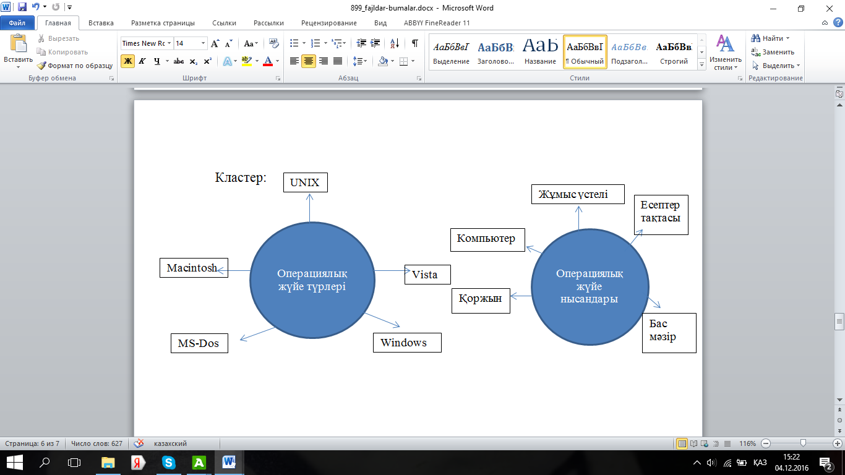  Өзара бағалауды жүзеге асырады.  Жаңа тақырыпты ашу мақсатында ребусты шешкізу. |  |  |  | Қағаз қиындылары  Бағалау парағы  Жұлдызшалар  СТО  АКТ  Постер, маркер  АКТ, ламинат қағазы
Түсіну  10 мин  Қолдану  Дарындылық, жас ерекшелік теріне сай деңгейлік тапсырмалар 10 мин | Негізгі бөлім  Файл - бұл байттардың аты бар тізбегі. Файлдың аты және кеңейтілуі болады.  Файлдарға ат бергенде төмендегілерді есте сақтау керек:   Файлдың аты мен кеңейтілу болады.   Файлдардың аты бос орынды қоса есептегенде 255 символмен жазылу мүмкін.   Файлдың атын жазғанда үлкен, кіші латын және орыс әріптерін, 0-ден 9-ға дейінгі цифрларды, арнайы символдарды: дефис (-), астын сызу (____), леп белгісі (!) және мына символдарды: @, #, $, %, &, (,), {,} қолдануға болады.   Файлдың атын жазғанда мына символдарды: жұлдызша (*), қос нүкте (:), нүктелі үтір (;), сұрақ белгісі (?), бөлгіш (/), үлкен (<), кіші (>), тырнақша («»), нүкте (.) қолдануға болмайды.  Файлдың кеңейтілуі үш символдан тұрады және файлдың атынан нүкте арқылы ажыратылады. Файл кеңейтілуі оның мазмұнын көрсетеді және олар алуан түрлі болады, мысалы:  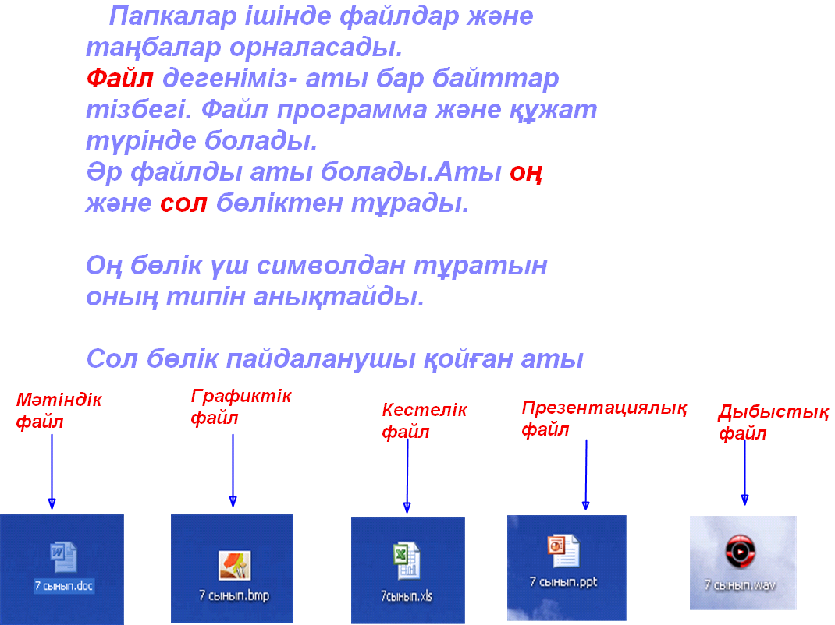  Бумалар  Бумалар - бұл қандай да бip белгісі бойынша файлдарды бірлестіру. Басқа сөзбен айтқанда, бумалар — бұл аты аталған файлдар тобы. Буманың файл сияқты, аты және мөлшері бар. Жаңа бума құру үшін- тінтурдің оң жақ батырмасын басып, «создать папку» командасы арқылы құрамыз. Буманың ішіне бума құруға болады. Оны бұтақталу (иерархиясы) деп атайды.  Бумалар екіге бөлінеді: Жүйелік бума. Жұмыс бумасы  Жарлықтар – нысанаға қолжетімділікті жеңілдететін нысанның сілтеме көрсеткіші.  Яғни жарлық – программаны тез іске қосуға немесе файл мен буманы тез тауып алуға арналған.  Дербес компьютермен жұмыс орындау.  Деңгейлік тапсырмалар. «Пилот пен штурман» әдісі  А деңгейі  Жұмыс үстелінде бума құр.  Атын өз атыңмен өзгерт.  Өз атыңмен құрылған буманы қоржынға апар.  Жұмыс үстелінде мәтіндік файл құр.  Файлдың атын фамилияңмен ата.  Файлыңды жой.  В деңгей.  Бірінің ішіне бірі салынған 2 бума құр.  Ішкі бума ішіне мәтіндік құжат құр.  Құжаттың атын сыныбыңмен ата.  Осы жерге құжатыңның жарлығын құр.  С-деңгей,  Құжат деген мәтіндік құжат құр.  Бума деген мәтіндік құжат құр.  Осы екі құжатты өз атыңмен аталатын бума құрып ішіне сал.  Осы бума үшін жарлық құр.  Буманы жасырын ет.  Жарлықты жой.  Қоржыннан алып орнына келтір.  Интерактивті тақтада бума мен жарлықты, файлды қалай құратыны оқушылар тарапынан көрсетіледі.  Дескрипторлармен жасаған жұмыстарын өздері бағалайды.  Сергіту сәті. |  |  |  | 5 сынып оқулығы Информатика  Компьютер  Интерактивті тақта  Тақырыптық слайдтар  Дербес компьютерлер
Талдау  Ой-толғаныс  3 мин  Жинақтау  Оқушыларға сұрақ қою және олардың жауаптарына қарай әрекет ету | Венн диаграммасы (постермен жұмыс)  1 топ Файл мен бума  2 топ Бума мен жарлық  Қорытынды  - Файл деген не?  - Файл атауының ең үлкен ұзындығы қандай?  - Бума деген не?  - Файлдың атауындағы шектеулерді атаңдар.  - Файлдың бумадан айырмашылығы неде?  - Буманы қалай құрамыз?  - Жарлық деген не?  - Жарлықты жойдыңдар делік. Осы жойылған жарлықтағы көрсетілген нысанға қол жеткізуге бола ма?
Бағалау  2 минут  Үйге тапсырма беру. 1 минут  Кері байланыс | Бағалау парақшаларындағы жұлдызшаларды санай отырып, жиынтық бағаларын айтады.  Үйге тапсырма:  § 11 оқу, Өзіңді тексер, бақылау сұрақтарына жауап жазу. |  |  |  |  | Бағаны күнделікке қойдырады  Тапсырманы күнделікке жазып алады.
Қосымша ақпарат:
Саралау-Сіз қосымша көмек көрсетуді қалай жоспарлайсыз? Сіз қабілеті жоғары оқушыларға тапсырманы күрделендіруді қалай жоспарлайсыз? |  |  | Бағалау- Оқушылардың үйренгенін тексеруді қалай жоспарлайсыз? | Пәнаралық байланыс Қауіпсіздік және еңбекті қорғау ережелері АКТ-мен байланыс  Құндылықтардағы байланыс
- Оқулықтың 94-бетіндегі А,В,С деңгейлік тапсырмаларды орындау тапсырылады. |  |  | - Критерий бойынша бағаланды.  - Өздерін әділ бағалады | - Математика, ағылшын пәндері, АКТ мен байланыс бейнеролик  - Топпен жұмыстанғанда, жалпы сабақ барысында оқушыларда ынтымақтастығы, бірін-бірі тыңдауы, құрметтеуі қалыптасты
Рефлексия  Сабақ/оқу мақсаттары шынайы ма? Бүгін оқушылар не білді?  Сыныптағы ахуал қандай болды?  Мен жоспарлаған саралау шаралары тиімді болды ма? Мен берілген уақыт ішінде үлгердім бе?  Мен өз жоспарыма қандай түзетулер енгіздім және неліктен? |  |  | Төмендегі бос ұяшыққа сабақ туралы өз пікіріңізді жазыңыз. Сол ұяшықтағы Сіздің сабағыңыздың тақырыбына сәйкес келетін сұрақтарға жауап беріңіз.
1. Сабақтың мақсаты шынайы болды.
2. Бүгін оқушылар өз деңгейлерінде файдар, бумалар және жарлықтар құра білді.
3. Сыныпта ұйымшылдық, бір-біріне көмектесе алатыны көрінді.
4. Мен жоспарлаған шаралар тиімді болды.
5. Мен берілген уақыт ішінде үлгердім.
6. Мен өз жоспарыма алдағы уақытта оқушыларға берілетін деңгейлік тапсырмаларға көңіл көбірек аударамын.
Қорытынды бағамдау
Қандай екі нәрсе табысты болды ( оқытуды да, оқуды да ескеріңіз)?
1. АВС деңгейі бойынша берілген практикалық жұмыс кезінде оқушылар «Пилот пен штурман» әдісі арқылы жұмыстарын орындады. Жұмысты өте қызығушылықпен, бір – біріне көмектесе отырып жасады. Осы жұмыстың нәтижесі бойынша АВ деңгейін оқушылардың 54%, С деңгейін 46% орындап шықты.
2. Жуан жіңішке сұрақтарға оқушылар толықтай жауап берді. Әр сұрақтың жауабын нақты, анықтамаларды толық айта алды. Өз ойларын ортаға сала білді.
Қандай екі нәрсе сабақты жақсарта алды (оқытуды да, оқуды да ескеріңіз)?
1. Қорытынды бөлімінде берілген тапсырма Венн диаграммасы. Бұл тапсырмада ұқсастықтары мен айырмашылықтарын тауып жұптық жұмыс орындады. Оқушылар осы тапсырманы орындау барысында өте белсенділік танытты. Дұрыс жауабын интерактивті тақтадан шығарып, өзара бағалауда оқушылардың сабақты қалай меңгергендіктері көрініп тұрды.
2. Кері байланыс сәті
Сабақ барысында мен сынып немесе жекелеген оқушылар туралы менің келесі сабағымды жетілдіруге көмектесетін кері байланыс екенін білдім

